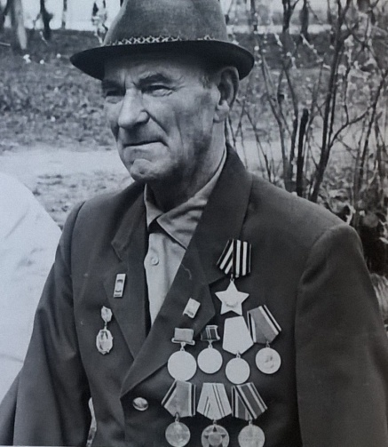
Я хочу рассказать о своем прадедушке - человеке необыкновенной судьбы и огромной силы воле.
Илья Ефимович Зубарев родился 2 августа 1906 года в селе Веснины Орловской области. В 20 лет был призван в армию, затем остался сверхсрочно. Демобилизовался в звании сержанта. Семья переехала в село Ульяново, Илья женился. Пять лет проработал на должности бухгалтера, навел порядок во всех финансовых делах РОНО и школах района. Выезжал в села для практической помощи директорам школ в финансовых вопросах. Руководство было довольно его работой. Затем его направили на работу председателем колхоза « Новый быт».
В 1938 началась война с финами и прадедушка пошел на фронт.
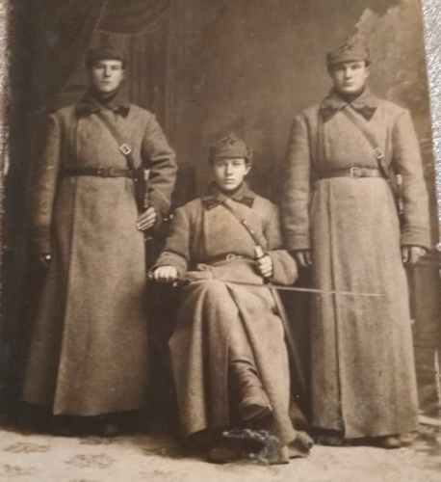
Потом началась Великая Отечественная война. Война!.. Что может быть тяжелее, злее и горше… Беспрерывные бои с более многочисленным, более вооруженным, более сытым врагом, недоедание, недосыпание, отсутствие крыши над головой, многокилометровые переходы и потери товарищей - все это еще больше сплачивало людей. В первые годы войны нашей армии часто приходилось отступать, оставляя города и села, солдаты испытывали чувство вины за каждый проигранный бой, за родину. Каждый проклинал войну.
В сентябре 1941 года остатки полка под командованием И.А. Горохова влились в состав 50-й армии генерала Болдина, где служил прадедушка. И сразу в составе 299-й стрелковой дивизии вступили в бой. Попав в окружение под Брянском и прорвав его южнее города, войска двинулись на Хвастовичи, но при переправе через реку Рессету были атакованы с воздуха немецкими самолетами. Солдаты, спасаясь от бомбежки, разбегались кто куда.
Илья Зубарев остался невредим, и вместе с ним уцелели еще шесть боевых друзей. Стали пробираться к своим. Места были знакомы Илье с детства, поэтому и вел он группу осторожно. Через несколько дней пришли они к лесной сторожке ,недалеко от деревни Красногорье. Хозяин был дома, это давний знакомый Ильи. Он рассказал бойцам где находятся немцы и как добраться до наших частей.
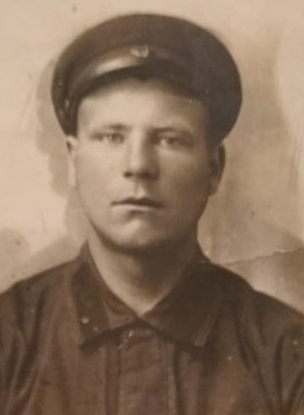
- Но знаешь, Илья, я советую поступить иначе: остаться в районе и войти в состав партизанского отряда, организованного райкомом партии. Нам очень нужны опытные люди, знающие наши места.
Так Илья Зубарев остался в партизанском отряде. Через несколько дней бойцы приняли партизанскую присягу, под текстом присяги они поставили свои подписи. Партизанское движение в Ульяновском районе, как и на всей калужской земле, развертывалась в непосредственной близости к фронту. В так называемой зоне армейского тыла врага. Важное значение имела партизанская разведка. Наблюдение за противником позволяло предупредить действия врага, ускользать от превосходящих сил карателей, нападать на противника там, где он их совсем не ждал. Партизаны контролировали большаки и дороги, связывавшие район с другими районами, наносили удары по врагу, добывали сведения о немецких войсках и их тыле. Выполнив свои задачи, Ульяновский отряд 5 марта 1942года был расформирован. Часть народных мстителей ушла в другие отряды и продолжала борьбу в тылу врага.
А старший сержант Зубарев стал заместителем командира взвода 2-го батальона 1148-го стрелкового полка 342-й стрелковой дивизии 61-й армии. Батальон , в котором служил Илья Зубарев, занимал оборону на левом берегу речки Выры( приток Оки) и находился к юго-западу от Белева.
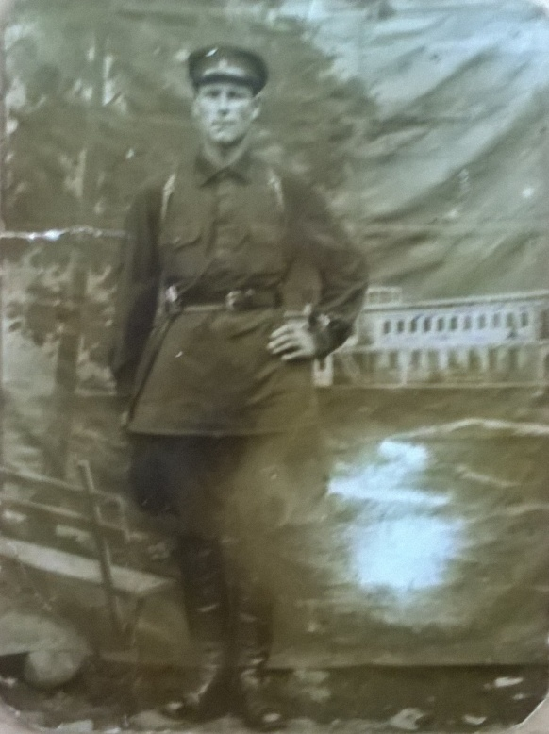
В ноябре 1942 года старший сержант Зубарев прошел переподготовку на месячных курсах при штабе 61-й армии. Отлично закончив курсы, Илья Зубарев получил назначение в 356-ю стрелковую дивизию на должность командира взвода. Старшина Зубарев принял саперный взвод. Он учил солдат строить переправы, спокойно объяснял обстановку и подчеркивал трудности и опасности, которые поджидали саперов во время боевых действий, обучал практике разминирования опасных участков. Если кто-то ошибался, он не распекал его, а только махнув рукой, говорил: « Эх, милейший». Так это ласковое слово и закрепилось за ним.
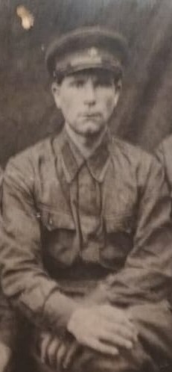
В конце августа 1943г. 356-я дивизия получила приказ наступать в направлении города Севска на Брянщине. Старшина Зубарев начал свой поход на Запад. Взвод саперов под командованием старшины Зубарева продолжал своевременно наводить переправы на реках и делать проходы на минных полях для танков и пехоты. Наши войска, продвигаясь вперед, встречали упорное сопротивление противника : каждый населенный пункт был превращен в неприступную крепость. Саперы работали и днем, и ночью.
Поздней осенью, воины 61-й армии переправились через Днепр, освободили города Брагин и Хойники и наступали на Мозырь. Не только сам город, но и населенные пункты были хорошо укреплены немцами. Большие надежды возлагались на дивизию. А тут, как на зло, движение застопорилось у села Юрьевичи. Фашисты обнесли его в пять рядов колючей проволокой. Старшина Зубарев вечером был на командном пункте полка, встретился с командиром дивизии.
- Товарищ генерал, доверьте нашим саперам проделать проходы для пехоты, чтобы отбить у противника село Юрьевичи. Я отберу надежных ребят и сам пойду с ними,- обратился старшина.
-Если согласны на такую операцию, я не возражаю.
Весь следующий день взвод тренировался, а когда наступила ночь саперы во главе с командиром Зубаревым, в белых маскхалатах, подползли к проволочному ограждению. Луна предательски освещала землю. Работали спокойно и тихо. Четыре ряда проволоки уже вырезали, но тут немцы обнаружили группу и открыли минометный огонь. Мины рвались вокруг, но саперы продолжали работу. Лежа на спине, Илья заканчивал вырезать пятый ряд. Вдруг близко от него разорвалась мина.
- Ой!- тихо произнес Илья, и ножницы выпали из рук.
Два солдата, притащили своего командира в землянку.
В медсанбате дивизии ему отняли левую руку по самое плечо, а на правой отрезали кисть. Но в госпитале обнаружили, что началась гангрена и отрезали правую руку выше локтя. Так ему спасли жизнь.
Но как жить дальше, что делать? Он не хотел быть обузой для семьи. И принял решение, выписаться в дом инвалидов. Через некоторое время жена нашла его и привезла домой. Трудно было ощущать свою беспомощность, но он не пал духом.
Прадедушка хотел жить и быть полезным людям. Илья стал учиться писать, жена привязывала ему к правой культе перо и он старательно выводил буквы. Однажды он встретил на улице председателя райисполкома Орлова, и тот пригласил его к себе. На утро прадедушка был на приеме, ему предложили должность заведующего валяльного и сапожного цехами. Так у Ильи началась новая активная жизнь.
Кроме этого он был постоянным корреспондентом районной газеты, депутатом сельского совета. Он много работал, и всегда ему помогала моя прабабушка Ирина Васильевна.
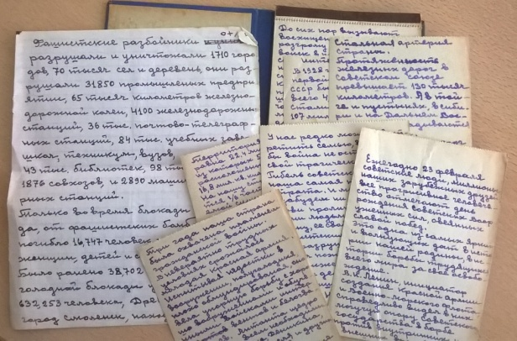
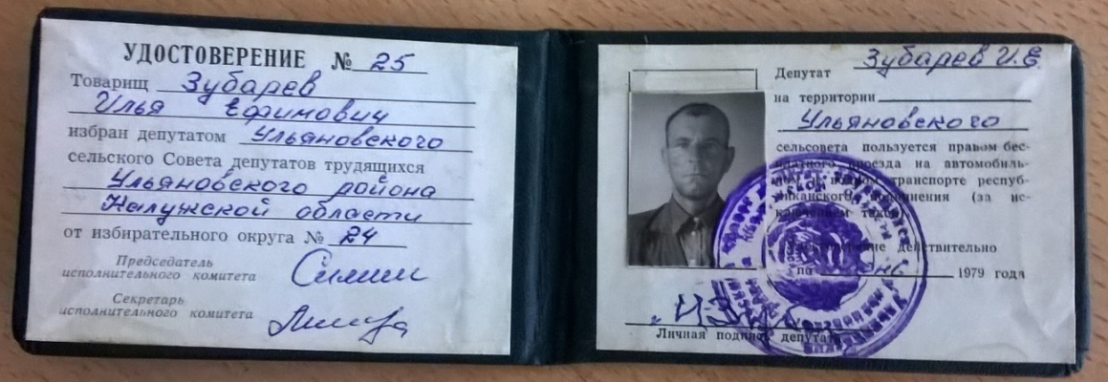

За подвиг, совершенный в июле - августе 1943 года,
в 1946 году Зубарев Илья Ефимович был награжден орденом «Орден Славы ΙΙΙ степени».

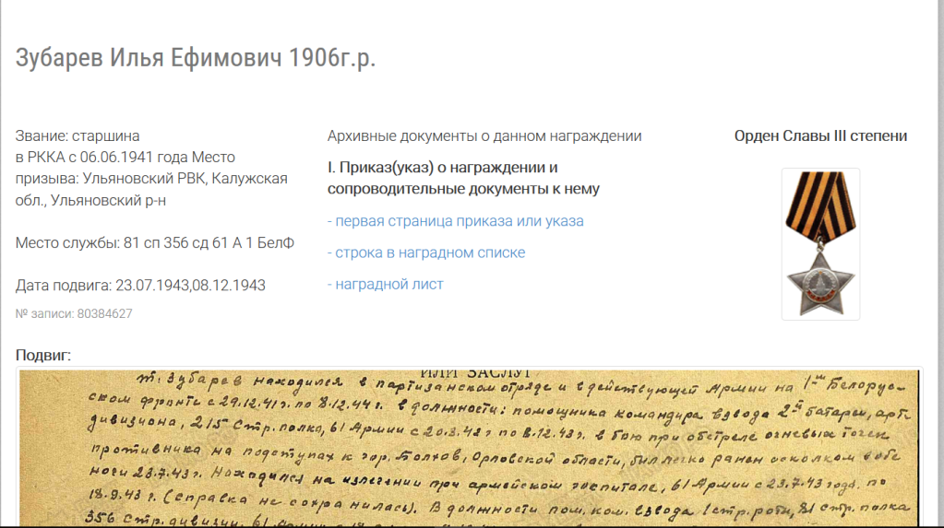

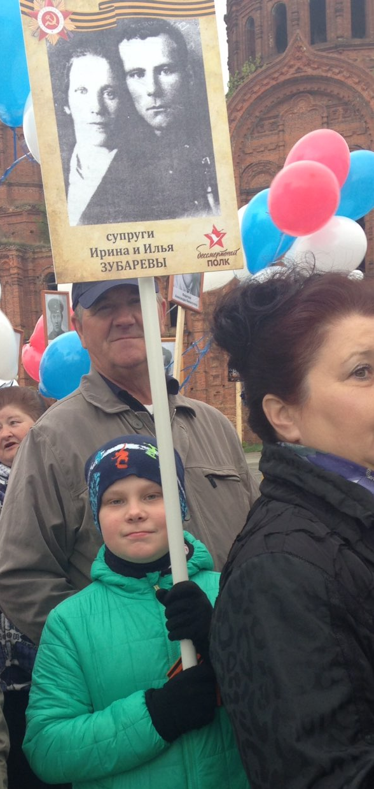
Я уже два года вместе со своим дедушкой хожу в строю Бессмертного полка. Мы чтим память своего предка и гордимся его силой духа!

